Isotop® SD-BL4-80/94
Getzner Werkstoffe

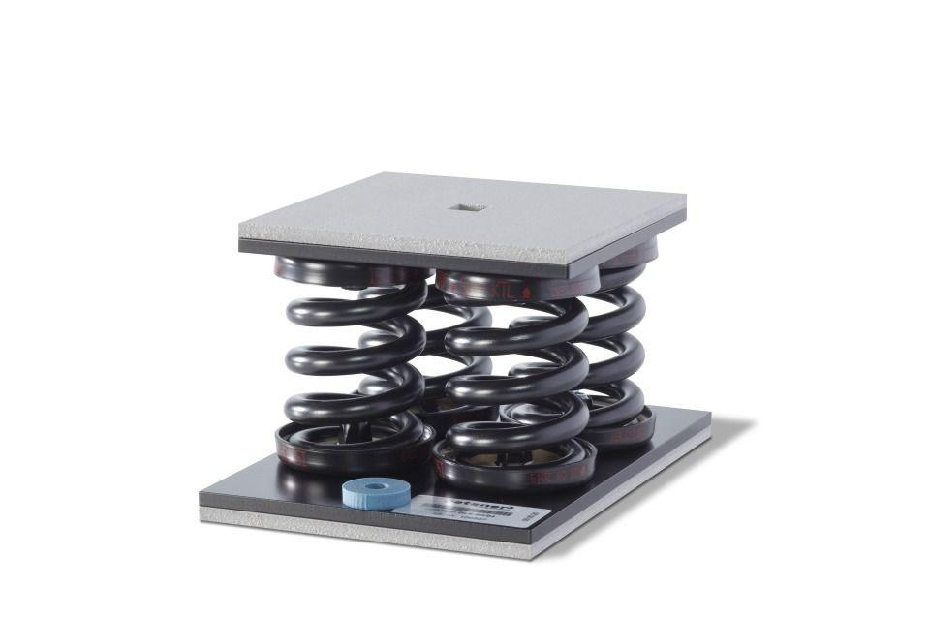Eigenschaften
HAN:
47285
Einsatzort
außen, innen
Produkt
Schwingungsdämpfer
Werkstoff
Kunststoff, Stahl
Breite (mm)
150,00
Höhe (mm)
114,00
Länge (mm)
225,00
Frequenz (Hz)
3,40
max. Belastung (N)
20.601,00

